Queda Livre
Todos os corpos caem sobre a superfície terrestre com a mesma aceleração, independentemente de qual seja sua massa.
Queda livre é o termo utilizado para descrever o movimento de um corpo que cai, sujeito somente à força gravitacional terrestre. Esse movimento se caracteriza pela aceleração constante que os corpos em queda livre apresentam nas proximidades da superfície terrestre. A velocidade dos corpos em queda livre aumenta em 9,8 m/s a cada segundo. Esse valor é uma constante que recebe um nome específico, aceleração da gravidade, representado pelo símbolo g.
Se todos os corpos que caem o fazem com a mesma aceleração, pode-se concluir que todos levam o mesmo tempo para cair de certa altura até o solo, e, portanto, os seus movimentos de queda são idênticos. Isso ocorre porque a descrição de um MRUV só depende da aceleração e da velocidade inicial do corpo, cujo valor é zero (v₀ = 0) na queda livre.
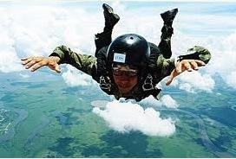
Na queda livre, o movimento do paraquedista é uniformemente acelerado.
Para simplificar o estudo dos movimentos dos corpos em queda livre, despreza-se o seu atrito com o ar.
As equações que descrevem o movimento de queda livre são as mesmas que as de qualquer movimento retilíneo uniformemente variado, considerando-se a = g = 9,8 m/s²; v₀ = 0, com o corpo em repouso no início da queda.
Ao substituir esses dois valores na definição da aceleração, obtém-se:
E, ao fazer o mesmo com a equação do espaço, obtém-se:

Consequências da queda livre
Durante a queda de um corpo, o atrito com o ar resulta em uma força de resistência ao movimento de queda. Essa força depende da forma do corpo em movimento e da sua velocidade. Duas consequências resultam dessa observação. Os corpos, na Terra, apresentam tempos de queda distintos. Basta comparar a queda de duas folhas de papel, uma aberta e outra amassada, em forma de bola. A resistência do ar aumenta com a velocidade do corpo, por isso a aceleração do objeto em queda diminui com o aumento de sua velocidade, atingindo uma velocidade máxima, a partir da qual o corpo cairá em movimento retilíneo uniforme (MRU).

Exemplo de exercício
Quanto tempo uma moeda leva para chegar ao solo a partir de uma altura de 19,6 metros?
Do enunciado retiram-se os seguintes dados:
v0 = 0 m/s; a = g = 9,8 m/s²; s = altura = 19,6 m
Isola-se a incógnita t, para determinar o tempo de queda (t):
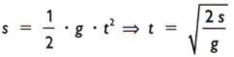
Substituindo os dados na equação anterior, obtém-se:
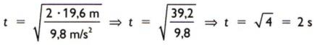
A moeda leva 2 s para atingir o solo.

